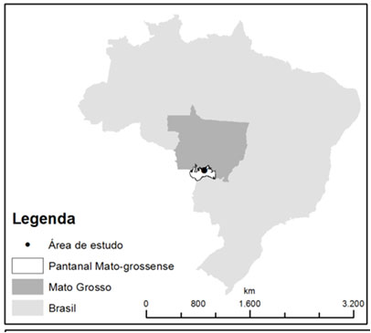

Figura 1. Localização do Parque SESC Baía das Pedras, Pantanal de Poconé, Mato Grosso, Brasil. (Imagem adaptada de N. G. Machado, 2013).

